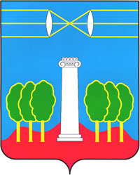

АДМИНИСТРАЦИЯ
ГОРОДСКОГО ОКРУГА КРАСНОГОРСК
МОСКОВСКОЙ ОБЛАСТИ
ул. Ленина, д.4, г. Красногорск, Тел.: (495) 562-72-30, (495) 564-74-16, факс: (495) 564-72-36
Московская обл., 143404 E-mail: krasrn@mosreg.ru
_________________________________________________________________________________________________

ПРЕДПИСАНИЕ № 080/22 от ___.___.2022г.
о демонтаже незаконных объектов наружной рекламы и информации
Вами самовольно установлены и эксплуатируются без выданных в установленном законом порядке разрешений объекты наружной рекламы и информации по адресу:
МО, г. о. Красногорск, Ильинское шоссе 00км 200м, правая сторона по ходу движения из Москвы. Координаты: 55.814589, 37.348707.
(Адрес местонахождения незаконных ОНРИ)
Отдельно стоящая рекламная конструкция.
(Тип незаконных ОНРИ)
На основании Федеральных законов от 13.03.2006 № 38-ФЗ «О рекламе» (ст. 19) и от 06.10.2003 № 131-ФЗ «Об общих принципах организации местного самоуправления в РФ», Закона Московской области от 30.12.2014 № 191/2014-ОЗ «О благоустройстве в Московской области» (ст. 23), Распоряжения Главархитектуры МО от 14.07.2015 № 31РВ-72 "Об утверждении Архитектурно-художественного регламента информационного и рекламного оформления зданий, строений … Московской области", Постановление администрации г.о. Красногорск МО от 29.03.2018 № 772/3 "Об утверждении порядка демонтажа рекламных конструкций, … информационных конструкций …» и др.,
ООО «РСП Север»
(Наименование организации/ИП, ФИО – владельца ОНРИ)
ПРЕДПИСЫВАЕТСЯ
- в срок до ___.___.2022г. - за счет собственных сил и средств осуществить демонтаж вышеуказанного(ых) незаконно установленного(ых) объекта(ов) наружной рекламы и информации с восстановлением прежнего вида участков его размещения;
- в течение 3 (трех) дней – за счет собственных сил и средств необходимо удалить информацию, размещенную на такой конструкции и предоставить фотоотчет.

Заместитель главы администрации Е. С. Горшкова

Приложение к Предписанию № 080/22 от ___.____.2022г.
Акт
о выявлении объекта наружной рекламы и информации (ОНРИ) без разрешения, на территории городского округа Красногорск Московской области
№ п/п
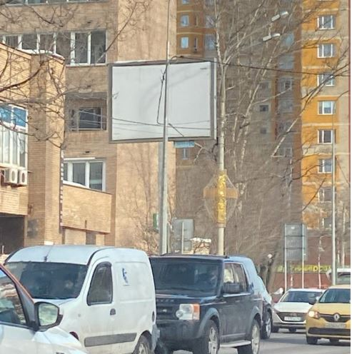
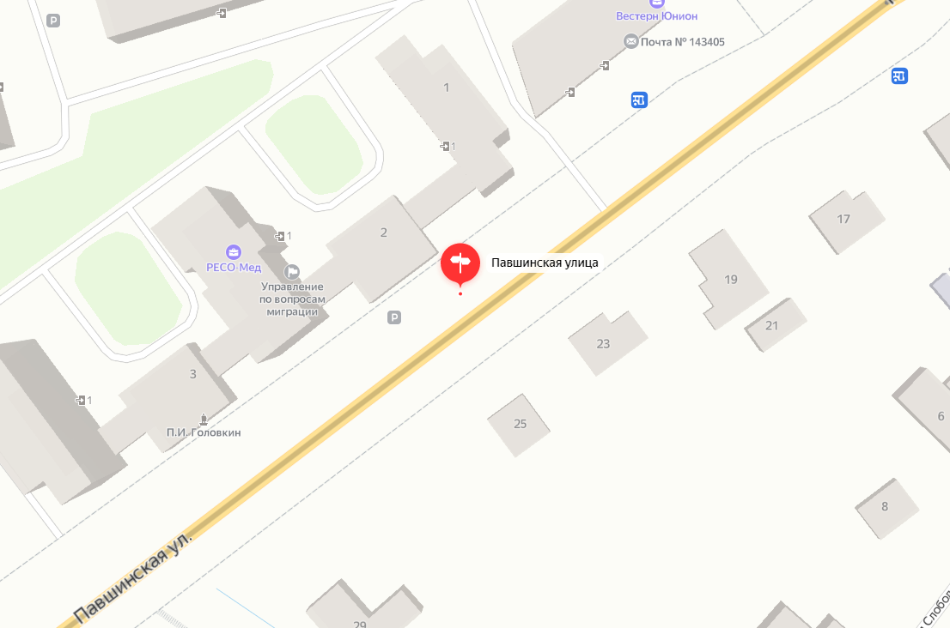

Информация о состоянии разрешительной документации | Информация по визуальному обследованию ОНРИ
Отсутствует разрешительная документация | Отдельно стоящая рекламная конструкция.
Публикация в официальных источниках (СМИ) | http://krasnogorsk-adm.ru, др.
Фото по итогам демонтажа направлять на эл. адрес: nik557@mail.ru

